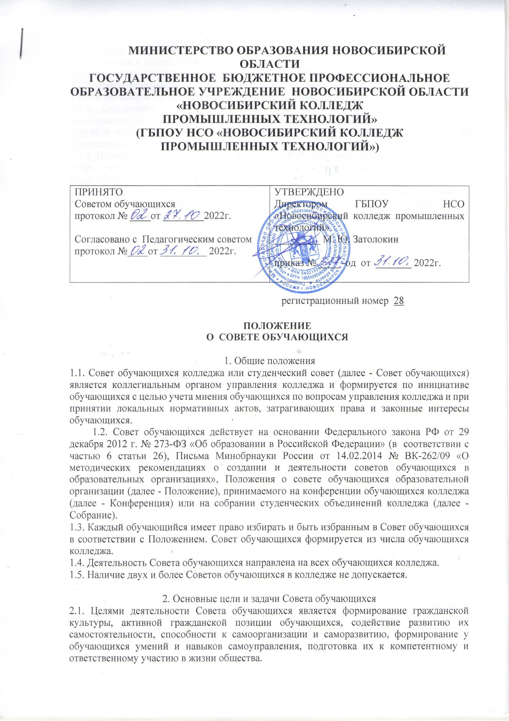

2.2. Основными задачами Совета обучающихся являются:
2.2.1. Участие в решении вопросов, связанных с подготовкой высококвалифицированных специалистов;
2.2.2. Разработка предложений по повышению качества образовательного процесса с учетом научных и профессиональных интересов обучающихся;
2.2.3. Содействие органам управления, студенческого самоуправления колледжа, студенческим объединениям в решении образовательных и научных задач, в организации досуга и быта обучающихся, в проведении мероприятий колледжа, направленных на пропаганду здорового образа жизни;
2.2.4. Интегрирование студенческих объединений обучающихся для решения социальных задач, реализации общественно значимых молодежных инициатив и повышения вовлеченности обучающихся в деятельность органов студенческого самоуправления;
2.2.5. Содействие колледжу в проведении работы с обучающимися, направленной на повышение сознательности обучающихся и их требовательности к уровню своих знаний, воспитание бережного отношения к имущественному комплексу образовательной организации;
2.2.6. Укрепление межрегиональных и международных отношений между различными образовательными организациями;
2.2.7. Содействие реализации общественно значимых молодежных инициатив;
2.2.8. Консолидация усилий студенческих объединений для решения социальных задач и повышения вовлеченности студенческой молодежи в деятельности органов студенческого самоуправления;
2.2.9. Содействие органам управления колледжа в вопросах организации образовательной деятельности;
2.2.10. Содействие колледжу в проведении работы с обучающимися по выполнению требований устава колледжа, правил внутреннего распорядка колледжа и правил проживания в общежитиях и иных локальных нормативных актов по вопросам организации и осуществления образовательной деятельности;
2.2.11. Проведение работы, направленной на повышение сознательности обучающихся, их требовательности к уровню своих знаний, воспитание бережного отношения к имущественному комплексу колледжа.

3. Порядок формирования и структура Совета обучающихся
3.1. Совет создается по инициативе обучающихся.
3.2. Инициатива создания Совета обучающихся может быть выражена путем соответствующего решения организации, объединяющей более 50% обучающихся колледжа или совместным решением организаций, объединяющих более 50% обучающихся колледжа, а также желанием не менее 5% обучающихся очной формы обучения, представляющих все направления подготовки (специальности), реализующиеся в колледже, выраженное подписью обучающегося в подписном листе.
3.3. Директор колледжа уведомляется об инициативе создания Совета обучающихся инициативной группой до начала сбора подписей в поддержку создания Совета обучающихся.
3.4. Инициативная группа осуществляет сбор подписей в поддержку создания Совета обучающихся, разрабатывает проект Положения о Совете обучающихся, определяет порядок избрания Совета обучающихся.
3.5. Директор колледжа в течение 10 дней с даты уведомления об инициативе создания Совета обучающихся информирует обучающихся колледжа о наличии вышеуказанной инициативы на официальном сайте колледжа.
3.6. При наличии действующего Совета обучающихся или поданной инициативы о создании Совета обучающихся новые инициативы не допускаются.
3.7. Состав Совета обучающихся может формироваться как из представителей общественных объединений обучающихся колледжа и представителей структурных подразделений, обеспечивающих осуществление образовательной деятельности колледжа (далее - структурные подразделения колледжа), так и путем проведения Конференции.
3.8. При формировании Совета обучающихся путем проведения Конференции представители общественных объединений обучающихся колледжа имеют право на вхождение в Совет обучающихся в соответствии с Положением.
3.9. Общественное объединение обучающихся колледжа вправе выдвигать представителя в Совет обучающихся при условии, что в его составе находятся обучающиеся не менее, чем половины специальностей и направлений подготовки, реализующихся в колледже, и оно действует в колледже не менее одного года до даты выдвижения своего представителя в состав Совета обучающихся.
3.10. Состав Совета обучающихся может состоять только из обучающихся очной формы обучения колледжа.
3.11. Представители структурных подразделений колледжа или представители соответствующего года обучения выдвигаются в состав Совета обучающихся на соответствующей Конференции.
3.12. Каждое структурное подразделение колледжа или обучающиеся соответствующего года обучения вправе делегировать в состав Совета обучающихся одного представителя, или, в случае установления инициативной группой пропорций, в соответствии с численностью обучающихся колледжа.
3.13. Каждое объединение обучающихся в колледже вправе делегировать в состав Совета обучающихся одного представителя, или, в случае установления инициативной группой пропорций, в соответствии с численностью обучающихся, являющихся членами данного объединения.
3.14. Совет обучающихся формируется путем соответствующих выборов не реже одного раза в два года.
3.15. Председатель Совета обучающихся избирается из состава Совета обучающихся простым большинством голосов на собрании Совета обучающихся или на Конференции.

4. Взаимодействие Совета обучающихся с органами управления колледжа
4.1. Взаимоотношения Совета обучающихся с органами управления колледжа регулируются Положением.
4.2. Совет обучающихся взаимодействует с органами управления колледжа на основе принципов сотрудничества и автономии.
4.3. Представители органов управления колледжа могут присутствовать на заседаниях Совета обучающихся.
4.4. Председатель Совета обучающихся рекомендуется общему собранию (конференции) работников и обучающихся.
4.5. Представитель Совета обучающихся делегируется в Совет по профилактике правонарушений колледжа, для работы.

5. Полномочия Совета обучающихся
5.1. Совет обучающихся имеет право:
5.1.1. Участвовать в разработке и обсуждении проектов локальных нормативных актов, затрагивающих права и законные интересы обучающихся колледжа;
5.1.2. Готовить и вносить предложения в органы управления колледжа по его оптимизации с учетом научных и профессиональных интересов обучающихся, корректировке расписания учебных занятий, графика проведения зачётов, экзаменов, организации производственной практики, организации быта и отдыха обучающихся;
5.1.3. Выражать обязательное к учету мнение при принятии локальных нормативных актов колледжа, затрагивающих права и законные интересы обучающихся;
5.1.4. Выражать обязательное к учету мнение при определении размеров государственных академических стипендий студентам, государственных социальных стипендий студентам, выделяемых колледжу на стипендиальное обеспечение обучающихся (стипендиальный фонд);
5.1.5. Выражать обязательное к учету мнение при определении размера и порядка оказания материальной поддержки обучающимся;
5.1.6. Выражать обязательное к учету мнение при определении размера платы для обучающихся за пользование жилым помещением и коммунальные услуги в общежитии;
5.1.7. Участвовать в рассмотрении и выражать мнение по вопросам, связанным с нарушениями обучающимися учебной дисциплины и правил внутреннего распорядка обучающихся колледжа;
5.1.8. Участвовать в разработке и реализации системы поощрений обучающихся за достижения в разных сферах учебной и внеучебной деятельности, в том числе принимающих активное участие в деятельности Совета обучающихся и общественной жизни колледжа;
5.1.9. Участвовать в организации работы комиссии по урегулированию споров между участниками образовательных отношений;
5.1.10. Запрашивать и получать в установленном порядке от органов управления колледжа необходимую для деятельности Совета обучающихся информацию;
5.1.11. Вносить предложения по решению вопросов использования материально-технической базы и помещений колледжа;
5.1.12. Пользоваться в установленном порядке информацией, имеющейся в распоряжении органов управления колледжа;
5.1.13. Информировать обучающихся о деятельности колледжа;
5.1.14. Рассматривать обращения, поступившие в Совет обучающихся колледжа.

6. Организация работы Совета обучающихся
6.1. Для решения вопросов, входящих в полномочия Совета обучающихся, проводятся заседания Совета обучающихся.
6.2. Заседания Совета обучающихся созываются председателем Совета обучающихся по собственной инициативе либо по требованию не менее чем одной трети членов Совета обучающихся. Очередные заседания Совета обучающихся проводятся не реже одного раза в месяц.
6.3. Председательствует на заседаниях Совета обучающихся председатель Совета обучающихся либо, в его отсутствие, один из его заместителей.
6.4. Заседание Совета обучающихся правомочно, если на нем присутствует более половины избранных членов Совета обучающихся. Решение считается принятым, если за него проголосовало более половины членов Совета обучающихся, присутствующих на заседании. Каждый член Совета обучающихся при голосовании имеет право одного голоса. Передача права голоса другому лицу не допускается.
6.5. По итогам заседания составляется протокол заседания Совета обучающихся, который подписывает председательствующий на заседании.
6.6. Совет обучающихся ежегодно отчитывается о выполнении задач перед обучающимися колледжа.
7. Обеспечение деятельности Совета обучающихся
7.1. С целью развития деятельности Совета обучающихся в колледже должны быть созданы необходимые условия для его функционирования.

Юрисконсульт Н.А. Коробейникова

